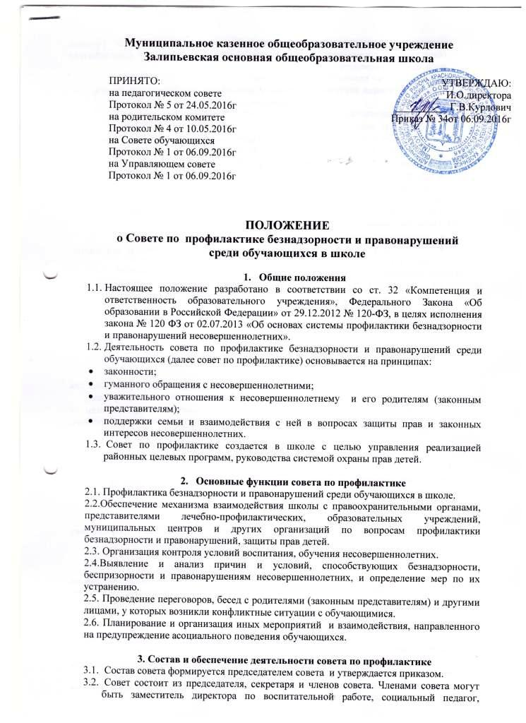психолог, педагоги-предметники, представители правоохранительных органов, общественных организаций, члены органов самоуправления школы, представители родительского комитета.

4. Организация деятельности Совета по профилактике безнадзорности и правонарушений
4.1. Председатель совета:
- организует работу совета;
- составляет примерный план работы совета (темы, вопросы для обсуждения) на учебный год;
- определяет повестку, место и время проведения заседаний совета;
- председательствует на заседаниях совета;
- подписывает протоколы заседаний совета.
4.2. В отсутствие председателя его обязанности выполняет один из заместителей.
4.3. Организационное обеспечение заседаний совета осуществляет секретарь.
4.4. Секретарь совета:
- организует подготовку материалов к заседаниям;
- информирует членов совета о месте, времени проведения и повестке дня совета;
- оформляет протоколы заседаний совета.
4.5. Члены совета:
- ведут работу по определенным направлениям в целях соблюдения прав, профилактики безнадзорности и правонарушений несовершеннолетних;
- присутствуют на заседаниях совета;
- вносят предложения по плану работы совета;
- участвуют в подготовке материалов совета, а также проектов его решений.

5. Компетенция совета по профилактике
5.1. Совет по профилактике имеет право:
- приглашать на свои заседания должностных лиц, специалистов и родителей для получения от них информации и объяснений по рассматриваемым вопросам;
- ставить перед соответствующими органами вопрос о привлечении к ответственности родителей в случае невыполнения ими должностного воспитания и контроля над своими детьми.

6. Порядок рассмотрения вопросов советом по профилактике
6.1. Основания рассмотрения вопросов на заседании совета по профилактике:
- по заявлению несовершеннолетнего, его родителей (законных представителей), иных лиц;
- по собственной инициативе;
- по ходатайству классного руководителя и др. педагогов.
6.2. Материалы, поступившие на рассмотрение в совет по профилактике предварительно изучаются председателем.
6.3. В процессе предварительного изучения материалов определяется:
- круг лиц, подлежащих вызову или приглашению на заседание;
- необходимость проведения дополнительной проверки поступивших материалов и обстоятельств, имеющих значение для правильного и своевременного их рассмотрения.

7. Порядок проведения заседания совета по профилактике
7.1. Заседания совета по профилактике проводятся один раз в полугодие и являются правомочными при наличии не менее половины состава.
7.2. Ходом заседания руководит председатель (по его поручению - заместитель председателя).
7.3. Материалы в отношении несовершеннолетнего рассматриваются в обязательном присутствии его и его родителей (законных представителей).
7.4. На заседание совета приглашаются классные руководители, другие педагоги
7.5. Материалы рассматриваются в открытом заседании.

8. Порядок вынесения и содержание решения совета по профилактике
8.1. Решение принимается по результатам рассмотрения конкретных материалов в отношении несовершеннолетних.
8.2. Решение принимается простым большинством голосов членов совета, участвующих в заседании.

9. Протокол совета по профилактике
9.1. Протокол заседания совета по профилактике ведется на каждом заседании секретарем комиссии и включает в себя следующие обязательные положения:
- дата заседания;
- присутствующие на совете;
- содержание рассматриваемых вопросов (повестка);
- фамилия, имя, класс, и имеющие значение для рассмотрения материалов сведения о лице, в отношении которого рассматриваются вопросы;
- сведения о явке участвующих в заседании лиц;
- сведения об оглашении вынесенного решения.
9.2. Заседание совета в течение трех дней со дня его проведения оформляется протоколом, который подписывается председателем и секретарем совета. Протоколы заседаний хранятся у председателя совета.

